<旅游服务平台>

设计文档

版本 <1.0>

[注：以下提供的模板用于 Rational Unified Process。其中包括用方括号括起来并以蓝色斜体（样式=InfoBlue）显示的文本，它们用于向作者提供指导，在发布此文档之前应该将其删除。按此样式输入的段落将被自动设置为普通样式（样式=Body Text）。]

[要定制 Microsoft Word 中的自动字段（选中时显示灰色背景），请选择 File>Properties，然后将 Title、Subject 和 Company 等字段替换为此文档的相应信息。关闭该对话框后，通过选择 Edit>Select All（或 Ctrl-A）并按 F9，或只是在字段上单击并按 F9，可以在整个文档中更新自动字段。对于页眉和页脚，这一操作必须单独进行。按 Alt-F9，将在显示字段名称和字段内容之间切换。有关字段处理的详细信息，请参见 Word 帮助。]

修订历史记录

|  |  |  |  |
| --- | --- | --- | --- |
| **日期** | **版本** | **说明** | **作者** |
| <25/09/24> | <1.0> | <初始版本> | <刘杰> |
|  |  |  |  |
|  |  |  |  |
|  |  |  |  |

目录

1. 简介 4

1.1 目的 4

1.2 范围 4

1.3 定义、首字母缩写词和缩略语 4

1.4 参考资料 4

1.5 概述 4

2. 构架表示方式 4

3. 构架目标和约束 4

4. 用例视图 4

4.1 用例实现 4

5. 逻辑视图 5

5.1 概述 5

5.2 在构架方面具有重要意义的设计包 5

6. 进程视图 5

7. 部署视图 5

8. 实施视图 5

8.1 概述 5

8.2 层 5

9. 数据视图（可选） 5

10. 大小和性能 5

11. 质量 6

软件构架文档

# 简介

## 目的

本文档将从构架方面对系统进行综合概述，其中会使用多种不同的构架视图来描述系统的各个方面。它用于记录并表述已对系统的构架方面作出的重要决策。

## 范围

此软件构架文档适用于将由 Apache Tomcat 8.5 开发的旅游服务系统。

## 定义、首字母缩写词和缩略语

[本小节应提供正确理解此软件构架文档所需的全部术语的定义、首字母缩写词和缩略语。 这些信息可以通过引用项目词汇表来提供。]

## 参考资料

1. CSPS 版本 1.0
2. CSPS 需求管理计划 1.0
3. CSPS 迭代计划 1,0
4. CSPS 创意设计概要 1.0
5. CSPS 设计效果图 1.0
6. CSPS 导航图 1.0
7. CSPS 补充规约 1.0
8. CSPS 用例 — 审批报道 1.0
9. CSPS 用例 — 编辑简档 1.0
10. CSPS 用例 — 用信用卡付费 1.0
11. CSPS 用例 — 打印广告商报告 1.0
12. CSPS 用例 — 提供广告内容 1.0
13. CSPS 用例 — 提供反馈 1.0
14. CSPS 用例 — 阅读 Web 站点内容 1.0
15. CSPS 用例 — 发送内容 1.0
16. CSPS 用例 — 发送寻呼 1.0
17. CSPS 用例 — 订阅 1.0

## 概述

本文档还包括构架表示方式，构架目标和约束，用例视图，逻辑视图，进程视图，部署视图，实施视图，数据视图，大小和性能，质量。

# 构架表示方式 本文档以一系列的视图来表示构架，其中包括用例视图、进程视图、部署视图和实施视图。这些视图表示为 Rose 模型并使用统一建模语言 (UML)。

# 构架目标和约束 有一些关键需求和系统约束对于构架具有重要意义，它们分别是： 用户界面设计：主要包括首页、门票大厅、景点资讯、旅游路线、酒店预订、联系我们等页面。

基本的功能模块：

**用户注册与登录：**用户可以注册账号并登录，保存个人信息和订单历史。

**旅游产品管理：**管理员可以添加、编辑和删除旅游产品（景点、酒店等）信息。

**订单管理：**管理员可以查看和管理用户的订单以及评价。

**评价和反馈：**用户可以对旅游产品进行评价和留言，分享旅游经验和建议，并上传旅游线路信息。

补充需求：

**性能需求：**系统应该处理至少每秒1000次的用户请求。

**安全需求：**系统必须实现数据加密和安全的用户认证机制。

**兼容性需求：**应支持所有主流浏览器和移动设备。

# 用例视图 说明软件构架的用例图。对于选择来作为迭代重点的场景集和（或）用例集，用例视图是很重要的输入。用例视图描述那些代表了某些重要的核心功能的场景集和（或）用例集。它还要描述那些在构架方面的涉及范围很广（使用了许多构架元素）的场景集和/或用例集，或者那些强调或阐明了构架的某一具体的细微之处的场景集和/或用例集。

下面列出了此系统中的用例以及用例图：

注册与登录

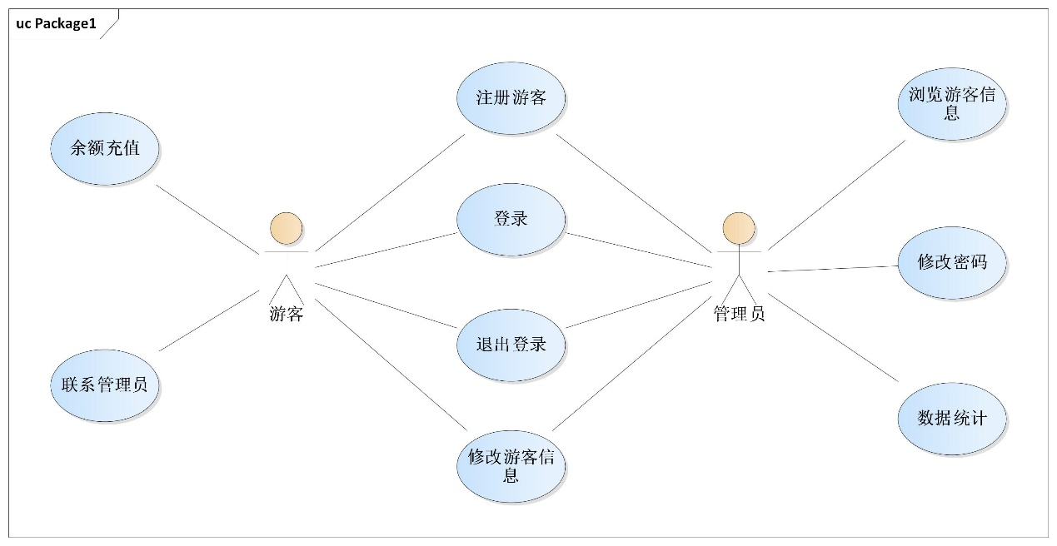

浏览旅游信息

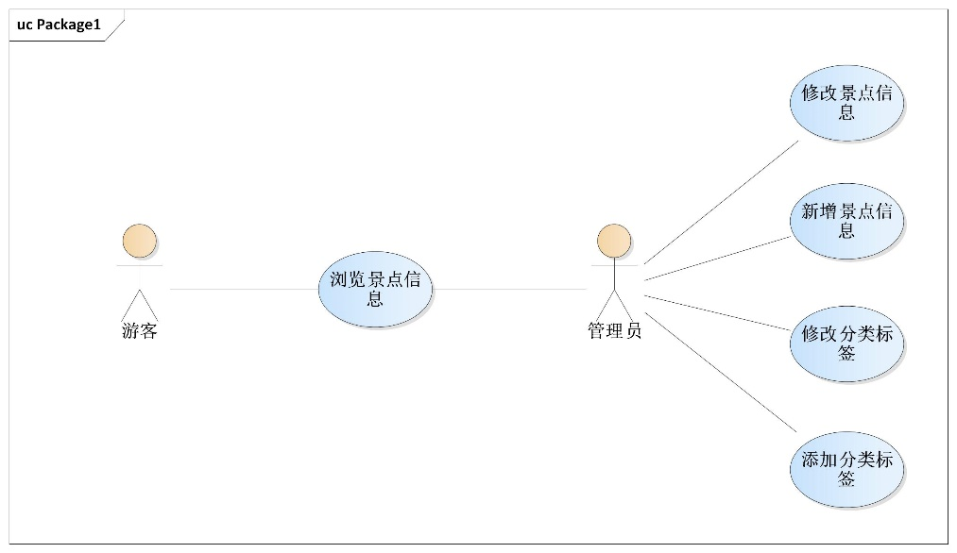

门票购买

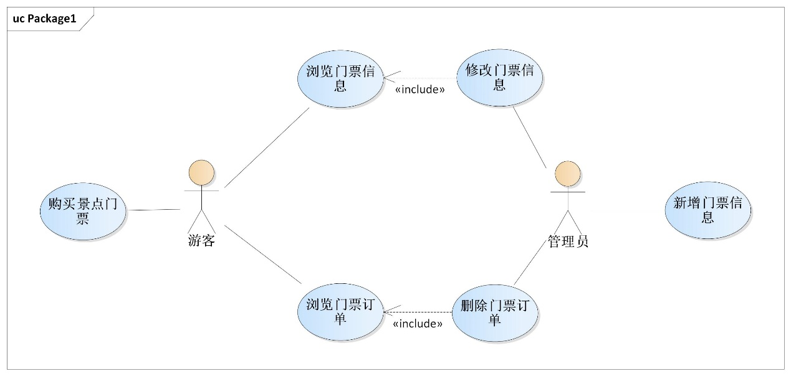

酒店预订

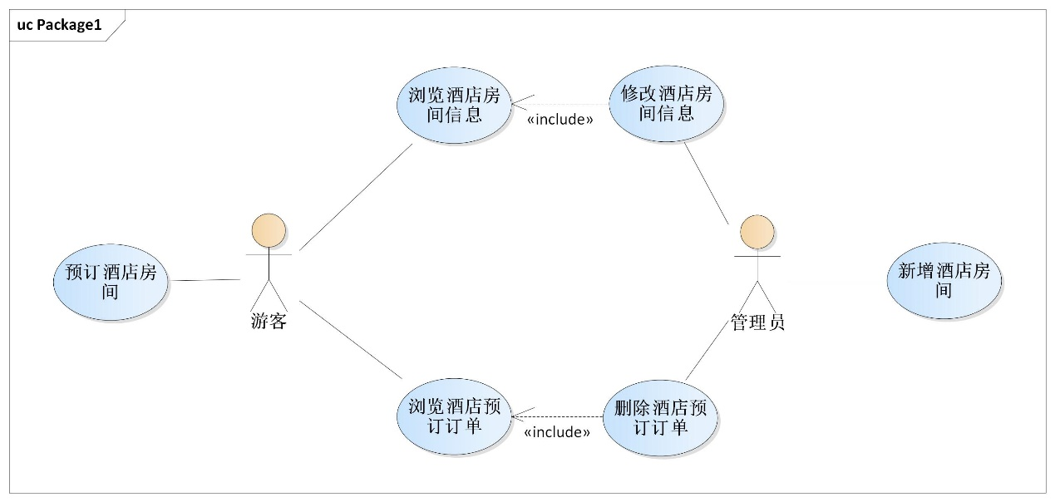

评价管理

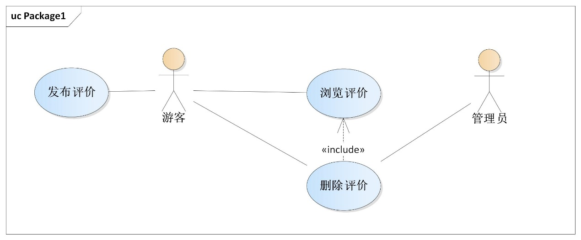

旅游路线管理

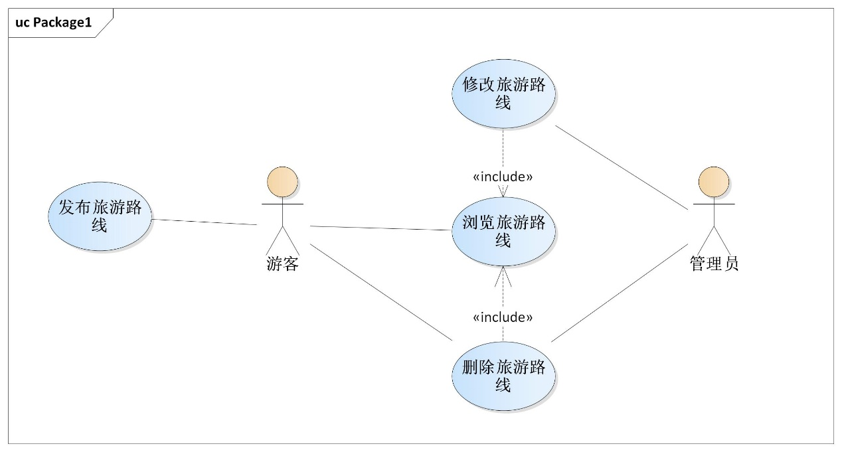

景点资讯管理

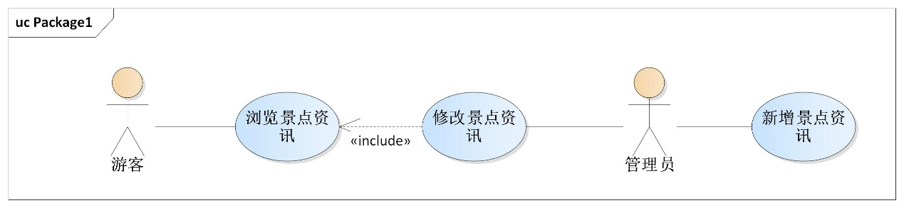

## 用例实现

**用户侧**

**1、注册与登录：**

**用户注册：**

用户选择注册：

填写必要的个人信息（例如用户名、密码、电子邮件等；

提交注册信息；

系统验证信息的有效性并发送激活邮件；

用户点击邮件中的激活链接，完成注册。

**用户登录：**

身份验证：系统验证输入的凭据是否与数据库中的记录匹配；

登陆成功：若凭据正确，系统允许访问并重定向至用户页面；

登陆失败：若凭据错误，系统显示错误消息并允许重新输入。

**备选工作流：**

**忘记密码：**游客点击“忘记密码”链接，并通过注册邮箱重设密码。

**2、浏览旅游和酒店信息：**

**浏览景点：**

用户访问“景点资讯”页面：

系统显示可浏览的景点列表；

用户选择一个经典，系统展示景点的详细信息，包括名称、位置、介绍、图片和用户评价；

用户可以返回列表或选择查看其他景点信息。

**浏览酒店信息：**

用户访问“酒店预订界面”；

系统显示酒店列表，包括名称、位置、价格和评分；

用户选择一个酒店，系统显示该酒店的详细信息，包括房型、设施、图片和用户评价；

用户可以返回列表或选择查看其他酒店信息.

**浏览旅游路线信息：**

用户访问“旅游线路”页面；

系统显示推荐的旅游线路列表；

用户选择一个旅游路线，系统展示该路线的详细信息，包括行程安排、建议景点、费用和用户评价；

用户可以返回列表或选择查看其他旅游路线信息。

**备选工作流：**

**搜索信息：**

用户在搜索框中输入关键词（如景点名称、酒店类型或旅游路线）；

系统根据关键词筛选并显示匹配的信息；

用户选择感兴趣的信息，系统展示详细信息。

**3、门票购买和酒店预订：**

**选择产品：**

用户浏览景点门票或酒店房间信息；

选择所需日期和数量，添加至购物车。

**支付：**

用户查看购物车，确认订单详情；

输入支付信息并提交订单。

**备选工作流：**

**取消或改期：**

用户在订单详情页选择取消或更改订单；

根据政策进行退款或更改日期；

系统更新订单状态并通知用户。

**4、评价和旅游路线发布：**

**发布评价：**

用户选择对应的旅游产品页面；

输入评价内容并给出评分；

提交评价，系统验证内容后更新到数据库并显示。

**发布旅游路线：**

用户访问“创建旅游线路”页面；

填写旅游线路的详细信息，包括行程、费用、推荐等；

提交旅游线路，系统进行审核后发布。

**备选工作流：**

**删除评价：**

用户自行访问自己的评价历史；

选择并删除不再希望显示的评价；

系统确认后从数据库中永久删除。

**管理员侧**

**1、管理景点、酒店信息：**

**添加信息：**

管理员在后台选择添加新的酒店或景点信息；

填写所有必要的详情，如位置、描述、图片等；

提交信息至数据库，并确认信息已发布。

**更新信息：**

管理员浏览现有酒店或景点列表；

选择需要更新的项目并修改详情；

保存更改并更新数据库。

**删除信息：**

管理员标识过时或不正确的酒店或景点信息；

从数据库中删除相关信息；

确认删除并更新前端显示。

**备选工作流：**

**批量更新：**

管理员选择多个项目进行批量更新；

输入更新内容或更改，并一次性提交所有更改；

系统批量处理更新并反馈操作结果。

**2、管理旅游信息：**

**查看景点评价：**

管理员登陆系统；

进入评价管理模块；

查看所有用户评价，包括评分和评论；

进行必要的审核和处理。

**管理景点评价：**

从评价列表中选择特定评价；

修改评价状态或删除不适当的评价；

保存更改。

**查看旅游线路：**

管理员登陆系统；

进入旅游线路管理模块；

确查看现有旅游路线的信息。

**管理旅游路线：**

选择特定的旅游路线；

修改路线详情或删除旧的路线；

添加新的旅游路线；

保存更改。

**备选工作流：**

**评价处理异常：**

如果发现虚假评价，管理员可标记为待审核；

系统自动通知管理员进行进一步审核。

**3、旅游数据统计：**

**数据收集：**

管理员登陆系统后，选择“数据统计”功能；

系统从数据库中收集用户数据、订单数据和评价数据。

**数据处理：**

系统对收集的数据进行分类、汇总和分析；

对数据进行必要的数据清洗和标准化处理。

**数据展示：**

系统生成数据统计报告，包括用户活跃度、订单完成情况、评价统计等；

提供数据可视化功能，如图表和图形展示。

**备选工作流：**

**数据异常处理：**

如果系统检测到数据异常（如数据缺失或格式错误），管理员会收到提示；

管理员可以选择重新运行数据收集和处理流程，或手动调整数据。

# 逻辑视图

## 概述

旅游服务平台系统的逻辑视图由主要的三个包组成：

**模型（Model）包括:**

类dao：数据访问，负责数据库操作；

类entity：数据结构，表示业务对象；

类service：封装业务逻辑，与dao交互。

**视图（View）包括：**

类client：用户界面，负责与用户交互；

**控制器（Controller）包括：**

类filter：处理请求前后的逻辑；

类servlet：处理HTTP请求，调度服务逻辑。

逻辑视图：

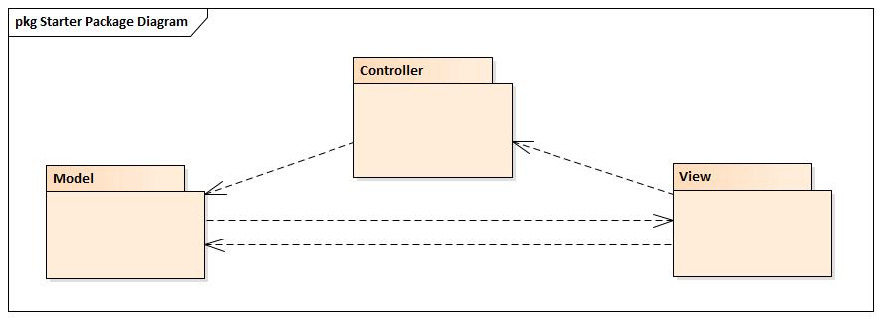

## 在构架方面具有重要意义的设计包

模型（Model）包：

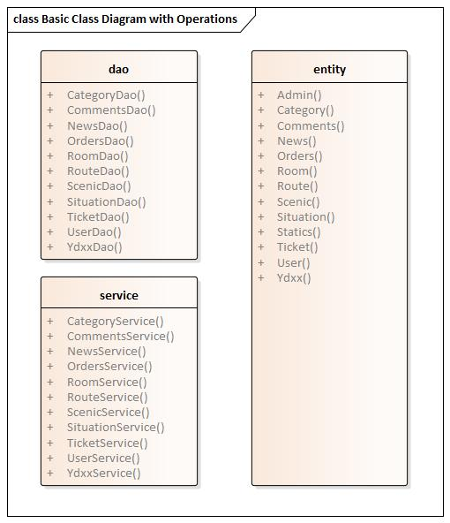

视图（View）包：

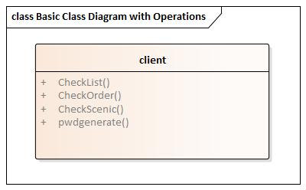

控制器（Controller）包：

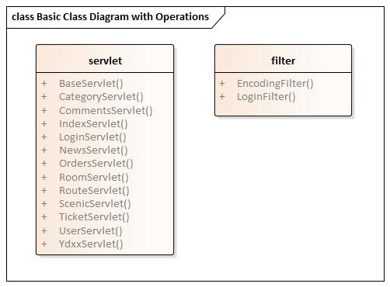

# 进程视图

在设计中的该点处，将构想一个单独的进程来为旅游服务平台系统提供服务器级别的功能。应用程序功能的线程将作为该进程（应用程序功能已在前一节中列出）的一部分。该系统的进程图如下所示：

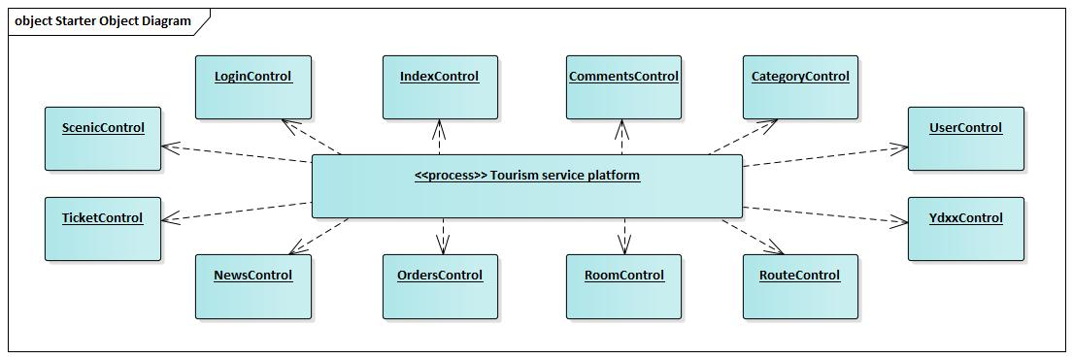

# 部署视图

该系统的部署视图如下所示：

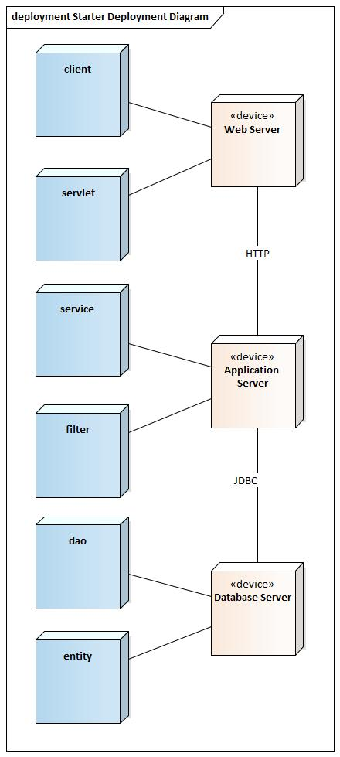

# 实施视图

## 概述

**用户页面层：**包括登陆页面、注册页面、主页、购买页面、资讯页面、线路页面、酒店预订页面、个人中心页面、景点页面、管理员管理页面；

**服务层：**包括用户管理服务、订单处理服务、景点处理服务、酒店处理服务、线路处理服务、资讯处理服务、门票处理服务、评论处理服务、预订服务、登陆注册服务；

**数据层：**包括userDB、adminDB、categoryDB、commentsDB、newsDB、roomDB、ordersDB、routeDB、scenicDB、ticketDB、ydxxDB；

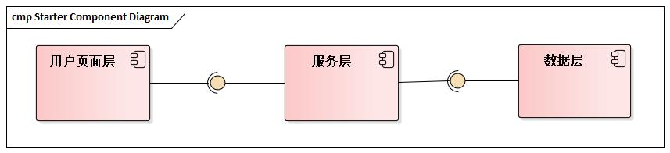

## 层

**用户页面层：**

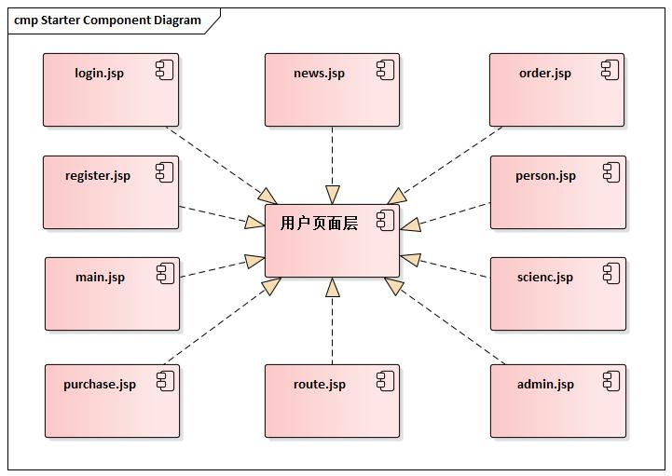

服务层：

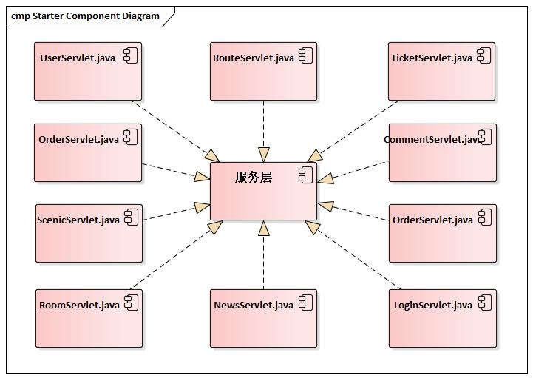

数据层：

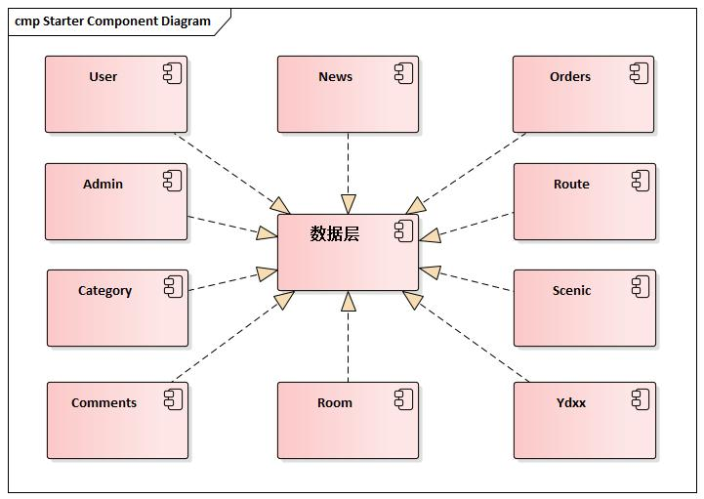

# 数据视图（可选）

[从永久性数据存储方面来对系统进行说明。如果几乎或根本没有永久性数据，或者设计模型与数据模型之间的转换并不重要，那么本节就为可选。]

# 大小和性能

按照设计，该软件能够支持多名（1000）并行用户，可以通过提供多级寻呼网关来实现，也可以通过在同一层内提供附加的寻呼网关系统来实现。

# 质量

上述软件支持现有的MVC软件架构，与现有的Apache Tomcat服务器连接，并提供一个自描述的用户界面。